АДМИНИСТРАЦИЯ ВАСИССКОГО СЕЛЬСКОГО ПОСЕЛЕНИЯ

ТАРСКОГО МУНИЦИПАЛЬНОГО РАЙОНА ОМСКОЙОБЛАСТИ

ПОСТАНОВЛЕНИЕ

19 марта 2025 года № 12

О присвоении адреса

В соответствии с Правилами присвоения изменения и аннулирования адресов, утвержденными Постановлением Правительства Российской Федерации от 19.11.2014 №1221 «Об утверждении Правил присвоения, изменения и аннулирования адресов», на основании сведений Единого Государственного реестра недвижимости

ПОСТАНОВЛЯЮ:

1. Квартирам, расположенным в жилом доме по адресу Омская область, Тарский муниципальный район, село Васисс, улица Новая, дом 1 присвоить адреса в соответствии с приложением к настоящему постановлению и разместить в Едином Государственном реестре недвижимости.

2. Контроль за исполнением оставляю за собой.



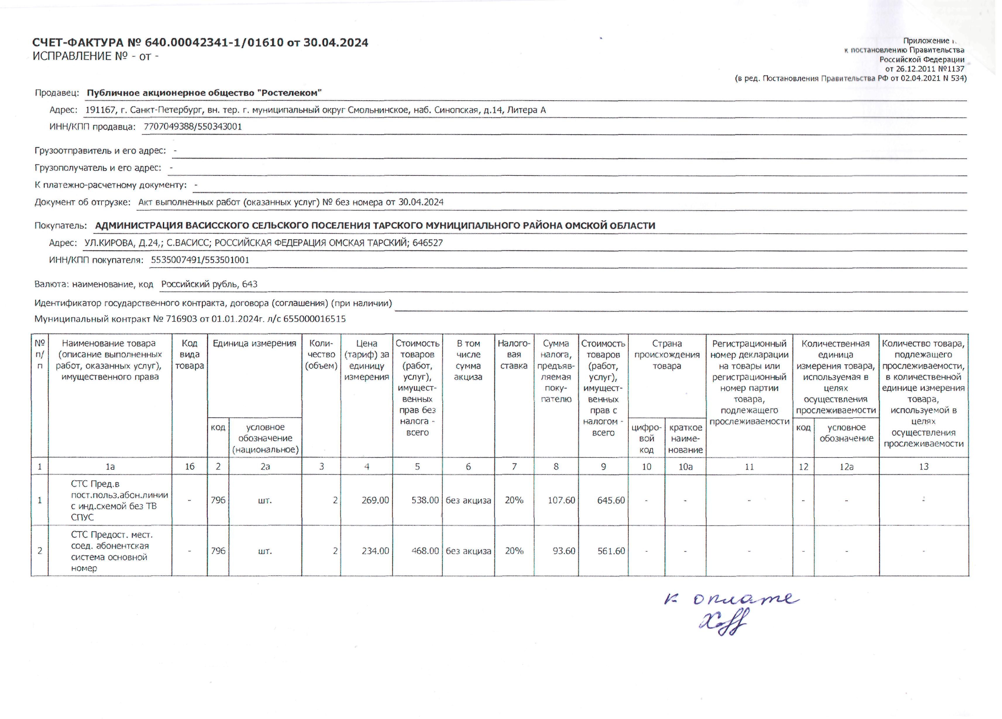ИО Главы Васисского

сельского поселения А.Я.Хорошавина

Приложение

к Постановлению

Администрации Васисского

сельского поселения

Тарского

муниципального района

Омской области

От 19.03.2025 № 12

Перечень

адресов объектов адресации, подлежащих размещению в Государственном адресном реестре

|  |  |  |  |
| --- | --- | --- | --- |
| № п/п | Адрес объекта адресации | Уникальный номер адреса объекта адресации в ГАР | Кадастровый номер объекта адресации |
| 1 | Российская Федерация, Омская область, муниципальный район Тарский, сельское поселение Васисское, село Васисс, улица Новая, квартира 1 | 713b6a01-0376-4e01-9b41-9420a45e7364 | 55:27:030101:418 |
| 2 | Российская Федерация, Омская область, муниципальный район Тарский, сельское поселение Васисское, село Васисс, улица Новая, квартира 2 | e719ae8c-e07a-493f-887f-7e1e3703b812 | 55:27:030101:419 |